FAMILIESAGA

Twee uitersten op de schaal van menselijk tekort
Een turbulente jeugd is de beste voorbereiding op een avontuurlijk leven, laat Lieve Joris zien in het tweede deel van de saga over de familie waarin ze opgroeide.
Hilde Van den Eynde
Zaterdag 24 september 2022 om 3.25 uur

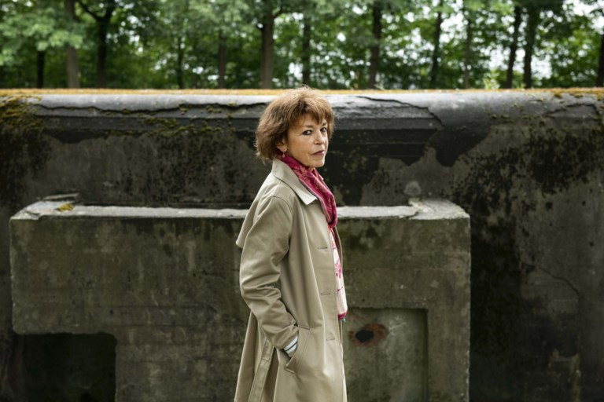
Fred Debrock

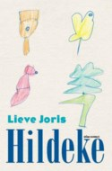
LIEVE JORIS
Hildeke
Atlas Contact, 144 blz., 19,99 €
Vlaanderen was reisschrijfster Lieve Joris nooit echt op het lijf geschreven. Op haar negentiende ontvluchtte ze het traditioneel katholieke, kroostrijke gezin in Neerpelt waarin ze was opgegroeid. Ze wilde de wereld zien, vestigde zich in Amsterdam en ontpopte zich tot succesvol schrijfster van reisverhalen, waarvoor ze inspiratie haalde uit lange verblijven in het Midden-Oosten, Afrika en China. Haar dorp ontgroeid, schoot ze opnieuw wortel in de wijde wereld erbuiten.
Toch bleef het landelijke Vlaanderen dat ze de rug toekeerde in haar werk altijd op de achtergrond doorschemeren. Lezers kennen Joris als een auteur die zichzelf als personage in haar boeken opvoert, en zijn vertrouwd met nevenpersonages in haar werk als ‘de bomma’, haar grootmoeder van vaderskant, haar ‘heeroom’, een missionaris in wiens voetsporen ze een reis door Congo maakte, en Hildeke, haar zusje met Down.
Die figuranten traden opeens op de voorgrond in Terug naar Neerpelt (2018), een boek dat Joris pas op haar 65ste schreef, en waarin ze een onverwachte decorwissel maakt naar het dorp van haar jeugd. Het schrijnende familieportret met als centrale figuur haar manipulerende, drugsverslaafde broer Fonny, behoort tot haar allerbeste werk en verheldert waarvoor ze op haar negentiende precies op de loop is gegaan.
Hildeke, Joris’ nieuwste boek, is een pendant van dat eerdere familieportret. Het perspectief verschuift van Fonny, derde van de negen kinderen Joris, naar het zevende kind in de rij, een zusje met lichamelijke en verstandelijke beperkingen. ‘Twee uitersten op de schaal van het menselijk tekort’, zo typeert Joris haar oudere broer en jongere zus in het boek – zelf zat ze als vijfde kind precies tussen hen in.
Joris beschrijft het leven van haar zusje, dat na de dood van hun ouders onder de hoede komt van haar zeven resterende broers en zussen, sec en zonder sentimentaliteit. Het cliché dat mensen met Down altijd vrolijk en blij in het leven staan, zet ze gedecideerd bij het grofvuil: de angsten en twijfels van een kind dat heel goed beseft dat het minder in haar mars heeft dan de andere broers en zussen, schrijft Joris met een groot gat in haar hart neer. Door in het boek ook het einde van vader Joris op te tekenen, laat ze tegelijk zien welke last kinderen met een beperking kunnen leggen op hun ouders en andere gezinsleden – ook hier mijdt ze de clichés. Zo tilt ze het particuliere verhaal van haar eigen familie op naar een universeel verhaal, en voegt ze het dorp dat ze had verlaten toe aan de wereld waarvoor ze het had verruild. Want zoals ze daarover ooit zei in een interview: ‘Of mensen in Neerpelt zijn geboren of in een bergdorp in Marokko: ze lijken allemaal heel erg op elkaar’.
Hildeke zou het laatste boek over haar familie zijn, zei Joris recent in een gesprek met een Nederlandse krant. Kenners van haar werk zullen haar niet willen geloven, want in de tot dusver tweedelige familiesaga is de rol van de inwonende bomma vooralsnog onderbelicht gebleven. En precies deze vrouw, onder wier vleugels Joris als kind beschutting vond als de drukte van de familie haar te veel werd en van wie ze leerde te navigeren tussen de antipolen van haar familieleden, is diegene met wie ze zich in haar hele oeuvre heeft geïdentificeerd en die haar schietstoel naar de wereld werd. Vingers kruisen voor een derde deel, dus maar.

Meer info:
Verschenen op zaterdag 24 september 2022

